HƯỚNG DẪN THIẾT KẾ MÁNG ĐO LƯU LƯỢNG
BẰNG PHẦN MỀM WINFLUME

1. GIỚI THIỆU
Máng Replogle (máng họng dài) được dùng khá phổ biến ở các nước phát triển để đo đạc lưu lượng dòng chảy trong các kênh hở. Đặc điểm nổi bật nhất của máng Replogle là rất thích hợp cho việc đo lưu lượng trong các kênh tưới và có nhiều ưu điểm vượt trội hơn so với hầu hết các máng, tràn đo nước nổi tiếng khác như máng Parshall, tràn đỉnh nhọn, máng cổ vịt,... Các máng Replogle cho phép đo được dải lưu lượng lớn với độ chính xác cao. Vì vậy, khi nâng cấp, hiện đại hóa các hệ thống thủy lợi người ta thường xây dựng, lắp đặt các máng Replogle.
Phần mềm WinFlume dùng để thiết kế máng đo lưu lượng họng dài là phiên bản mới nhất chạy trong môi trường của hệ điều hành Windows.

2. CÀI ĐẶT VÀ CHẠY PHẦN MỀM WINFLUME
Bộ cài đặt phần mềm WinFlume có thể nằm trong đĩa CD hoặc tải về từ internet. Phiên bản 32-bit được đề nghị đối với các máy tính chạy Windows95/NT hoặc phiên bản Windows cao hơn.
Nếu việc cài đặt không được tự động, chạy chương trình INSTALL.EXE được đặt ở thư mục gốc trên đĩa CD, hoặc chạy chương trình SETUP.EXE được đặt ở thư mục SETUP32\DISK1 hoặc SETUP16\DISK1
Nếu tải bộ cài đặt WinFlume từ internet, bộ cài đặt sẽ ở dạng file nén. Để gỡ nén các file cài đặt, đề nghị chạy file đã tải về.
Khi việc cài đặt thành công, bạn có thể chạy chương trình WinFlume từ Start Menu của Windows hoặc nhấp đúp chuột vào biểu tượng của chương trình WinFlume.

3. TỔNG QUAN VỀ SỬ DỤNG WINFLUME
Việc sử dụng phần mềm WinFlume tương đối dễ dàng. Sau khi khởi động chương trình, chúng ta có thể tải các file thiết kế của một số máng đo mẫu hoặc có thể tạo một máng đo mới.
Giả sử ta chọn việc thiết kế một máng đo mới, ta có thể chọn sử dụng Flume Wizard, đây là một tiện ích hướng dẫn chúng ta từng bước các quá trình nhập dữ liệu cần thiết để xác định các thông số hình học và thủy lực của một máng đo mới. Hoặc ta có thể chọn những bảng để nhập dữ liệu theo các bước thiết kế của ta. Trong cả hai cách này chúng ta đều phải xác định các yếu tố hình học (hình dạng, kích thước mặt cắt ngang) và các yếu tố thủy lực (dải lưu lượng, vật liệu, mực nước kênh hạ lưu…) của máng đo và kênh dẫn. Nếu ta thiết kế một máng đo mới hoặc muốn đánh giá một thiết kế của máng đo cũ, ta cũng phải cung cấp những thông tin về phương pháp đo mực nước, độ chính xác yêu cầu và độ cao an toàn ở thượng lưu kênh.
Sau khi xác định được những thông số hình học và thủy lực cơ bản của máng đo và kênh, ta có thể sử dụng rất nhiệu các công cụ đánh giá thiết kế để xác định lại các thông số đó sao cho phù hợp với các tiêu chuẩn thiết kế. Sau khi hoàn tất các công việc trên ta sẽ thu được một bản thiết kế được chấp nhận, hoặc nếu ta chỉ muốn kiểm tra các máng đo đang có thì ta có thể sử dụng các mô-đun tùy ý để có các kết quả mong muốn như: bảng kết quả tính toán, đồ thị…

4. CÁC BƯỚC THIẾT KẾ MÁNG ĐO LƯU LƯỢNG

1. Chạy chương trình WinFlume:
Khởi động chương trình WinFlume từ Start Menu của Windows hoặc kích đúp chuột trái vào biểu tượng của chương trình trong thư mục C:\ProgramFiles\WinFlume. Sau khi khởi động, màn hình của chương trình như sau:
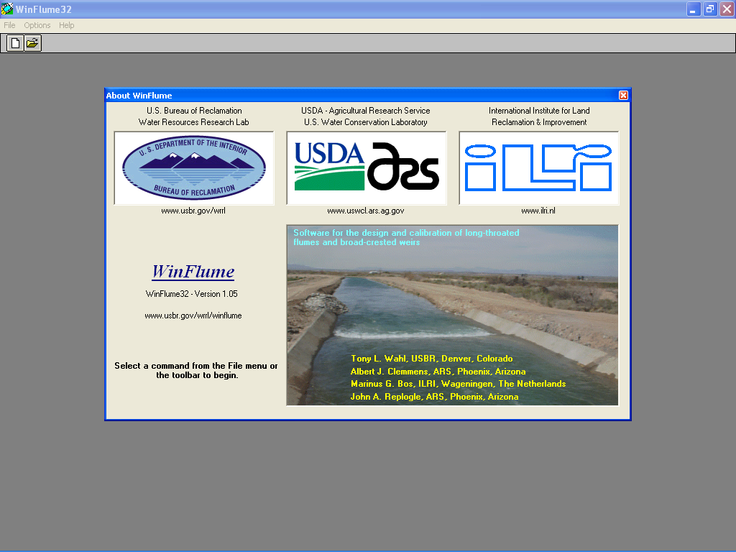
Bấm chuột trái vào vị trí bất kỳ để bắt đầu

2. Thiết kế một máng đo mới
- Chọn New Flume từ menu File của chương trình. Hộp thoại Create New Flume xuất hiện:
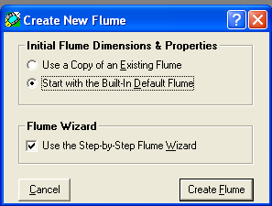
- Khung Initial Flume Dimensions & Properties:
- Chọn Use a Copy of an Existing Flume: nếu muốn lấy dữ liệu từ một số máng đo có sẵn trong cơ sở dữ liệu của chương trình
- Chọn Start with the Built-In Default Flume: nếu muốn thiết kế một máng đo mới theo ý người thiết kế
- Khung Flume Wizard:
- Dùng tùy chọn này nếu muốn chương trình hướng dẫn từng bước nhập các dữ liệu cần thiết theo từng bước. Khuyến nghị dùng tùy chọn này cho những người mới sử dụng phần mềm
- Nếu đã sử dụng thành thạo phần mềm thì tùy chọn này là không cần thiết

3. Các bước thiết kế máng đo
Bước 1: Nhập tên người thiết kế
Bước 2: Xác định hệ đơn vị đo
Bước 3: Lựa chọn kiểu máng đo và loại vật liệu làm máng
Bước 4: Xác định chiều dài các hạng mục của máng đo và kênh dẫn
Bước 5: Xác định mặt cắt ngang hạng mục của máng đo và kênh dẫn
Bước 6: Xác định dải lưu lượng và mực nước kênh hạ lưu
Bước 7: Lựa chọn dụng cụ/thiết bị đo mực nước
Bước 8: Xác định độ cao an toàn
Bước 9: Ghi dữ liệu vào file
Cụ thể của từng bước được trình bày dưới đây:

Nhập tên người thiết kế [bước 1 trong Flume Wizard]
Bước này không bắt buộc, tên của người thiết kế được nhập vào để in ra trong các báo cáo thiết kế máng. Đây là bước 1 khi sử dụng Flume Wizard hoặc có thể nhập từ menu Design\Flume Wizard, chọn bước 1 (dòng in đậm) và nhập tên người thiết kế vào hộp thoại Enter user name ( Ví dụ: Tran Van Thanh). Về sau này, tất cả các báo cáo của phần mềm sẽ đề tên Tran Van Thanh vào mục người thiết kế.
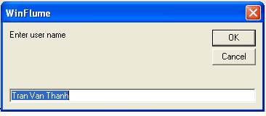
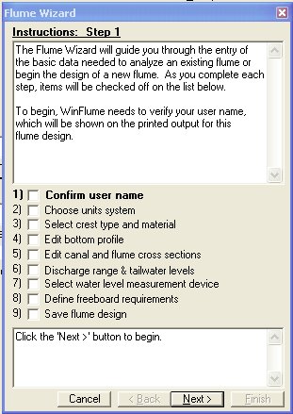

Xác định hệ đơn vị đo: [bước 2 trong Flume Wizard]
Trong chương trình WinFlume có 2 hệ đơn vị đo là: Hệ mét và hệ đo lường của Anh. Trong môi trường thiết kế hiện nay ở nước ta nên chọn hệ mét. Để chọn hệ đơn vị đo, vào menu Options\Units hoặc bấm tổ hợp phím Ctrl + U để bật hộp thoại lựa chọn đơn vị đo.
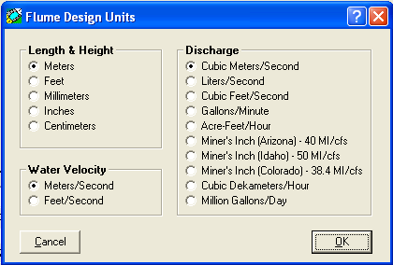
Ý nghĩa các đơn vị đo trong hộp thoại Flume Design Units như sau:
- Khung Length & Height: Các đơn vị đo chiều dài. Khuyến nghị dùng đơn vị đo chiều dài là cm hoặc met
- Khung Water Velocity: Các đơn vị đo vận tốc. Khuyến nghị dùng đơn vị m/s (Meters/Second)
- Khung Discharge: Các đơn vị đo lưu lượng. Khuyến nghị dùng đơn vị đo lưu lượng là m³/s (Cubic meters/Second) hoặc l/s (liters/second)

Lựa chọn kiểu máng đo và loại vật liệu làm máng [bước 3 trong Flume Wizard]
Kiểu máng đo được lựa chọn trong menu Design, chọn menu con Flume Properties, Canal Datas & Design Requirements hoặc bấm tổ hợp phím Ctrl + F. Tên của máng đo cũng được nhập ở ô Flume Description trong hộp thoại này, ví dụ tên của máng đo là: “ Mang do dau kenh chinh ”. Để chọn kiểu máng đo, chọn nhãn Flume Crest.

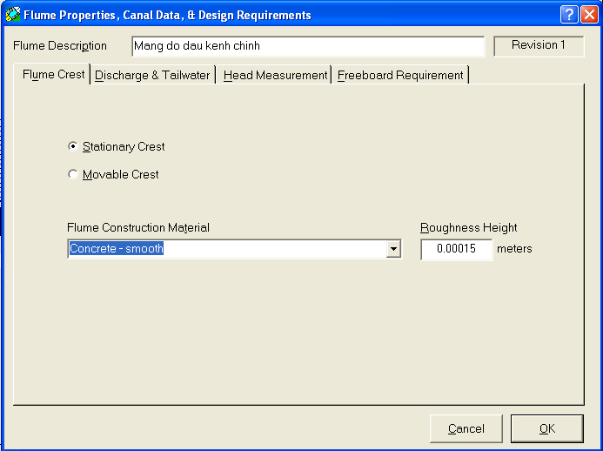

- Lựa chọn kiểu máng: Có 2 kiểu máng đo để lựa chọn
+ Stationary Crest: máng kiểu cố định
+ Movable Crest: máng kiểu di động
- Lựa chọn loại vật liệu làm máng: có rất nhiều loại vật liệu làm máng với độ nhám tuyệt đối tương ứng để lựa chọn trong ô Flume Construction Material: bê tông, thép, kính …

Xác định chiều dài các hạng mục của máng đo và kênh dẫn [bươc 4 trong Flume Wizard]
Chiều dài và chiều cao các hạng mục của đo và kênh dẫn được nhập trong khung Bottom Profile ở màn hình chính: chiều cao ngưỡng tràn, chiều sâu kênh, mái thượng hạ lưu tràn… Các kích thước này có thể tham khảo ở Phụ lục để có thể xác định kích thước hợp lý.
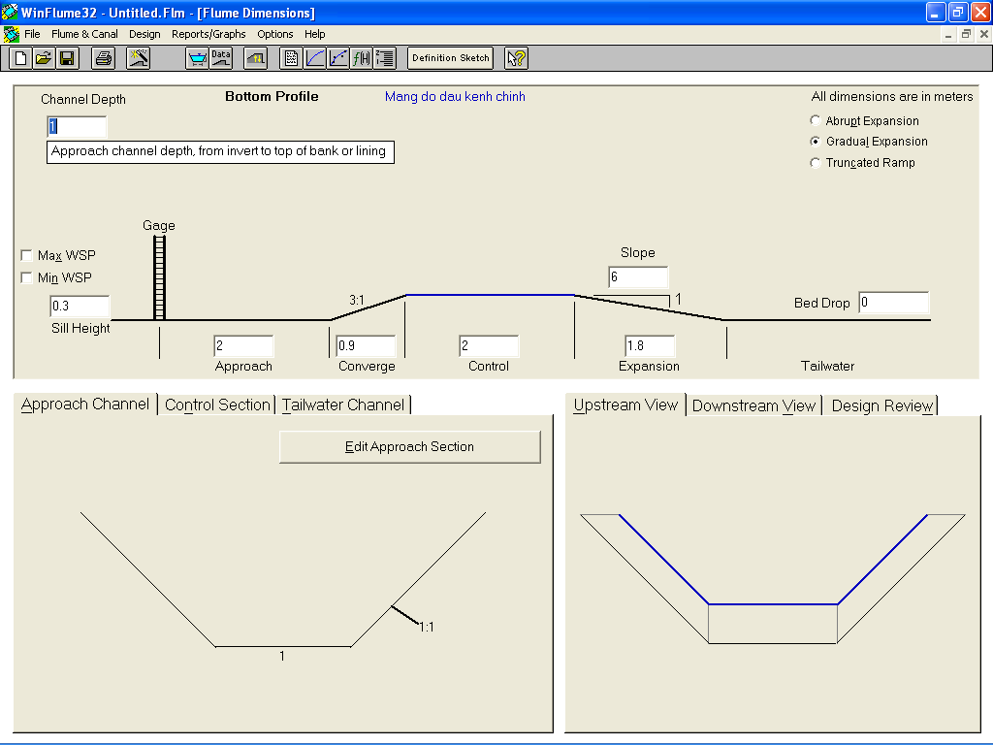

Xác định mặt cắt ngang hạng mục của máng đo và kênh dẫn [bước 5 trong Flume Wizard]
Kích thước mặc cắt ngang các hạng mục của máng đo và kênh dẫn được nhập và chỉnh sửa bằng cách nhấn chuột vào nút Edit Approach Section (hoặc Edit Control Section hoặc Edit Tailwater Section) tuy thuộc hạng mục được chọn, nút này nằm ở màn hình chính của chương trinh. Trong mỗi hạng mục đều có lựa chọn về kiểu mặt cắt ngang (chữ nhật, tam giác, hình thang đơn giản …) và có thể chỉnh sửa được về kích thước mặt cắt ngang.
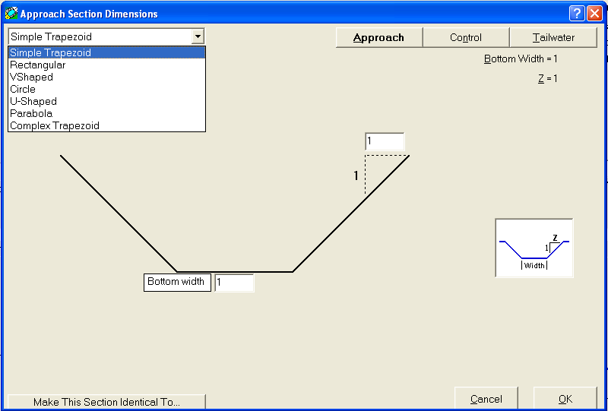

Xác định dải lưu lượng và mực nước kênh hạ lưu [bước 6 trong Flume Wizard]
Dải lưu lượng và mực nước kênh hạ lưu được nhập vào từ menu Design, chọn menu con Flume Properties, Canal Datas & Design Requirements hoặc bấm tổ hợp phím Ctrl + F. Để nhập dải lưu lượng cần đo, chọn nhãn Discharge & Tailwater.
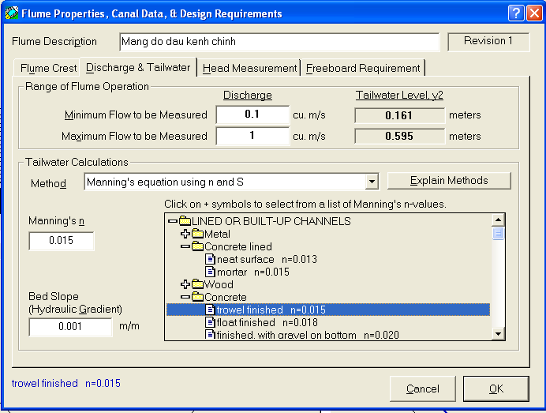
- Khung Range of Flume Operation:
+ Minimum Flow to be Measured: Lưu lượng và mực nước kênh hạ lưu tương ứng nhỏ nhất
+ Maximum Flow to be Measured: Lưu lượng và mực nước kênh hạ lưu tương ứng lớn nhất.
Ghi chú: Mực nước kênh hạ lưu tương ứng với cấp lưu lượng được tính toán tương ứng với các phương pháp đo ở khung Tailwater Caculations.
- Khung Tailwater Caculations:
+ Method: Lựa chọn phương pháp toán mực nước kênh hạ lưu. Trong tùy chọn này có rất nhiều phương pháp để người thiết kế có thể lựa chọn. Tùy vào từng trường hợp cụ thể mà lựa chọn phương pháp phù hợp nhất.
Khi kênh hạ lưu máng đo không đảm bảo thông số thủy lực nên chọn phương pháp tính toán mực nước kênh hạ lưu là: Power Curve using 2 Q-y2 measurements, phương pháp này cần đo 2 điểm quan hệ Q và y2. Chi tiết tham khảo phụ lục.

Lựa chọn phương pháp đo mực nước
Việc lựa chọn phương pháp đo mực nước được lựa chọn từ menu Design, chọn menu con Flume Properties, Canal Datas & Design Requirements hoặc bấm tổ hợp phím Ctrl + F. Để lựa chọn phương pháp đo mực nước, chọn nhãn Head Measurement. Trong nhãn này, ứng với mỗi phương pháp đo mực nước thì kèm theo nó là kỳ vọng sai số tương ứng.Tùy thuộc vào loại thiết bị đo mà chọn phương pháp đo cho phù hợp.

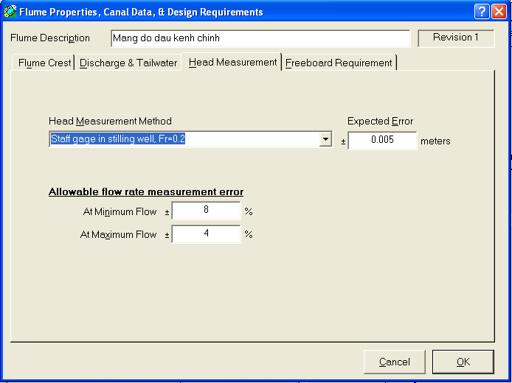

Xác định độ cao an toàn
Việc xác định độ cao an toàn được lựa chọn từ menu Design, chọn menu con Flume Properties, Canal Datas & Design Requirements hoặc bấm tổ hợp phím Ctrl + F. Độ cao an toàn có thể được lựa chọn theo hai cách: độ cao an toàn tuyệt đối và độ cao an toàn tương đối.
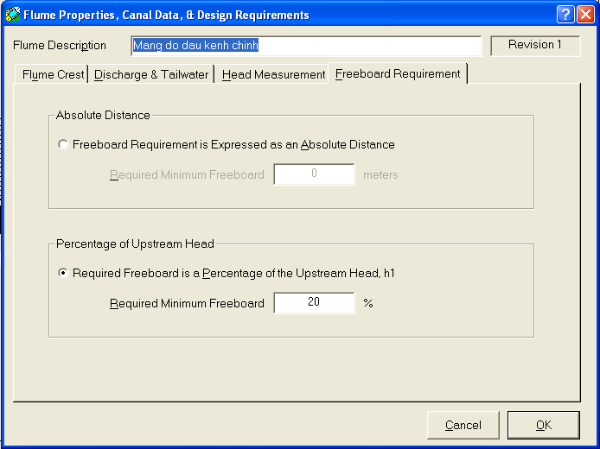
- Khung Absolute Distance: Độ cao an toàn tuyệt đối. Giá trị tuyệt đối của độ cao an toàn được nhập vào ô Required Minimum Freeboard khi lựa chọn Freeboard Requirement is Expressed as an Absolute Distance.
- Khung Percentage of Upstream Head: Độ cao an toàn tương đối. Giá trị tương đối (%) của độ cao an toàn được nhập vào ô Required Minimum Freeboard khi lựa chọn Freeboard Requirement is a Percentage of the Upstream Head, h1.

Ghi dữ liệu vào file
Sau khi kết thúc các bước trên, để ghi lại các dữ liệu đã được xác lập, vào menu File, chọn SaveFlume, gõ tên file vào ô File name. Phần mở rộng mặc định là .Flm

5. KẾT QUẢ THIẾT KẾ
Sau khi bản thiết kế máng đo được chấp nhận. Chương trình sẽ cung cấp một số kết quả đầu ra phục vụ việc xây dựng và vận hành công trình, bao gồm:
- Báo cáo thiết kế
- Báo cáo đánh giá
- Bảng tính quan hệ giữa h1 và các đại lượng khác

Báo cáo thiết kế:
Để xem báo cáo thiết kế, chọn menu Reports/Graphs, chọn menu con Flume Data Report. Bảng Flume Data Report sẽ hiện ra, bấm vào tùy chọn Flume Data Report. Các thông số của máng đo sẽ được trình bày trong báo cáo này.
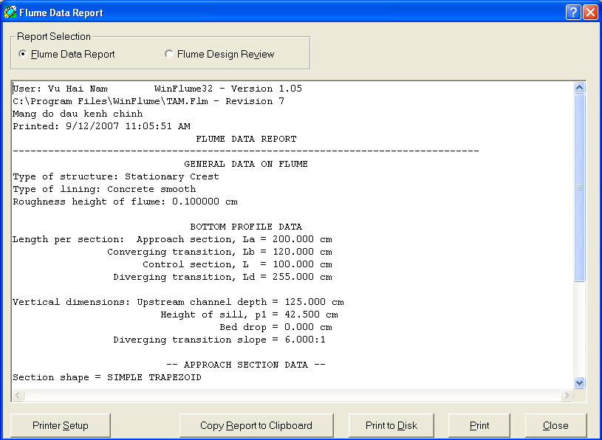

Báo cáo đánh giá mô hình
Để xem báo cáo đánh giá, chọn menu Reports/Graphs, chọn menu con Flume Data Report. Bảng Flume Data Report sẽ hiện ra, bấm vào tùy chọn Flume Design Review. Các thông số của máng đo sẽ được đánh giá trong báo cáo này.
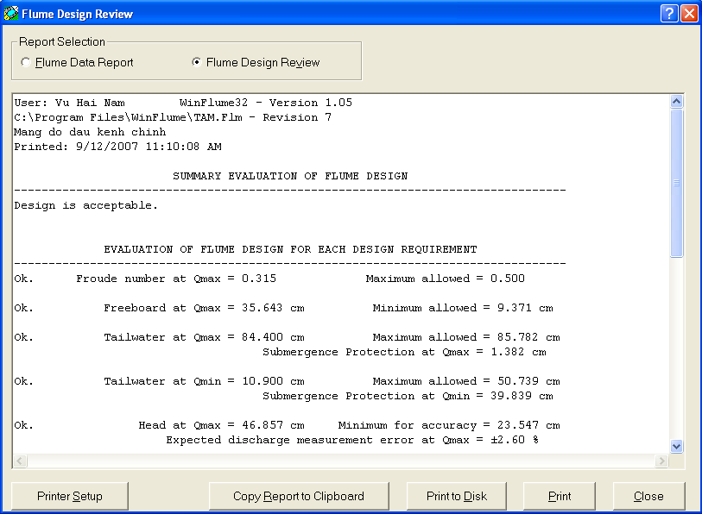

Bảng tính/Đồ thị quan hệ giữa h1 và các đại lượng khác
Để xem bảng tính / đồ thị quan hệ giữa h1 và các đại lượng khác, chọn menu Reports/Graphs, chọn menu con Rating Tables & Graphs. Bảng Rating Tables sẽ hiện ra với 4 nhãn tùy chọn
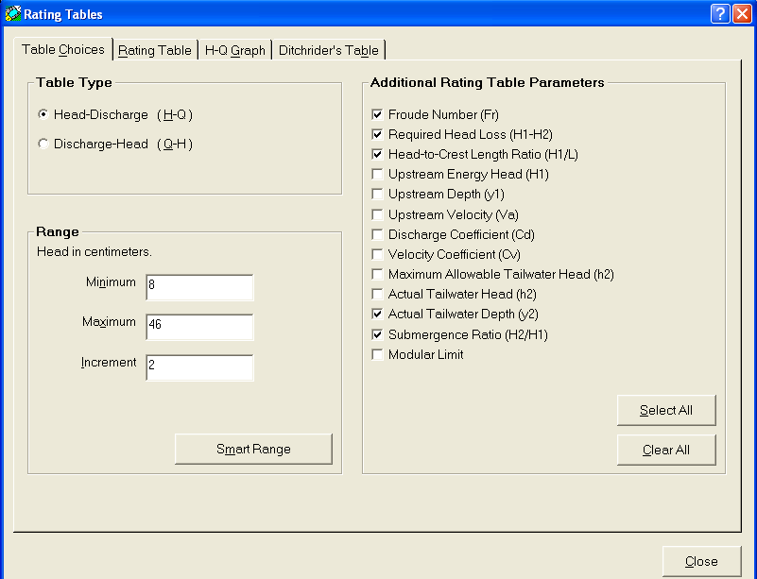
  - Nhãn Table Choices:
+ Khung Table Type: Trong khung này có 2 lựa chọn:
- Lựa chọn (H-Q): Chiều cao h1 là biến số, các đại lượng khác tính theo h1
- Lựa chọn (Q-H): Lưu lượng Q là biến số, các đại lượng khác tính theo Q
+ Khung Range: Lựa chọn dải độ cao cần đo và bước đo [ nếu lựa chọn ở khung Table Type là (Q-H), còn nếu lựa chọn trong khung Table Type là (H-Q) thì khung Range sẽ là lựa chọn dải lưu lượng và bước lưu lượng]
+ Khung Additional Rating Table Parameter: Trong khung này, bấm chuột để lựa chọn các thông số cần tính toán.
  - Nhãn Rating Table
Trong nhãn này, bảng kết quả tính toán các thông số đã được lựa chọn ở khung Additional Rating Table Parameter theo biến số được lựa chọn ở khung Table Type trong bước 3.1.
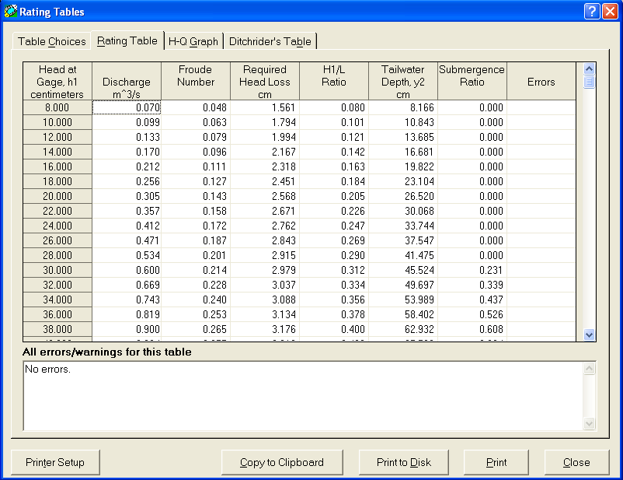

  - Nhãn H-Q Graph
Trong nhãn này, đồ thị quan hệ giữa các đại lượng được thiết lập tùy theo lựa chọn của người sử dụng.
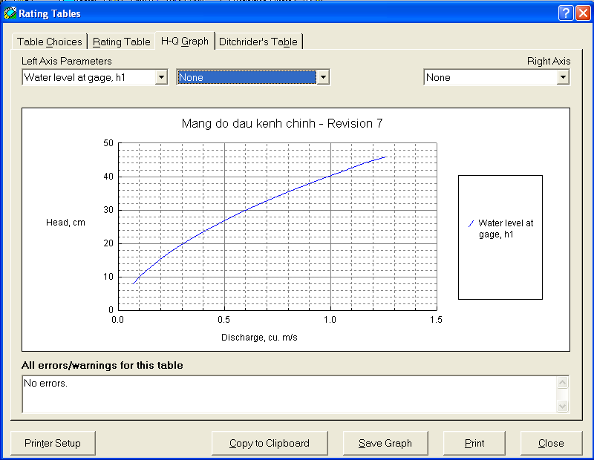
  - Nhãn Ditchrider’s Table
Trong nhãn này, bảng tính quan hệ (Q-H) sẽ được tính chi tiết đến 1/10 đơn vị đã được lựa chọn.
